 | Istituto Omnicomprensivo“Montefeltro”  I.C. “A.Battelli” – I.I.S. “M.Vannucci”  Via Giusti - 61028 SASSOCORVARO (PU)  Tel. 0722-76137 – Fax 0722-76261 - C.F. 82006010415  E-mail: omnicomprensivo.montefeltro@provincia.ps.it  Posta certificata: psis00100b@pec.istruzione.it  Sito web: http://www.iis-montefeltro.it | 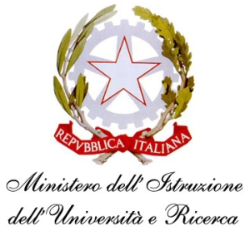

Sassocorvaro, 23/01/2015
COMUNICAZIONE N. 182

AI DOCENTI
DI SCUOLA SEC. DI 2° GRADO

OGGETTO: Predisposizione Progetto Erasmus + 2015.

La nostra scuola sta valutando l’opportunità di presentare un Progetto Erasmus + in rete con altri Istituti scolastici per la mobilità dello staff ( docenti ecc.).
In particolare si vorrebbe conoscere il livello d’interesse da parte dei docenti per le seguenti tematiche:
- Insegnamento CLIL (approfondimento della lingua straniera e soggiorno all’estero)
- Alternanza Scuola Lavoro (conoscenza altre esperienze in paesi diversi)
I docenti interessati e/o disponibili sono invitati a comunicarlo in vicepresidenza al Prof. Marco Rossi entro venerdì 30/01/2015.

La presente comunicazione è pubblicata sul sito Internet della scuola all’indirizzo http://www.iis-montefeltro.it. al link ALBO/CIRCOLARI.

Il Dirigente Scolastico Reggente
Dott.ssa Reana Mazza

